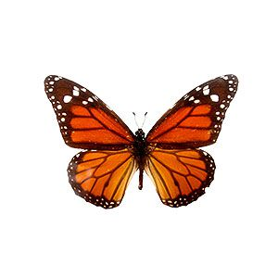
30.06.2017 Kita-Kunterbunt feiert den Sommer

Unser diesjähriges Sommerfest stand unter dem Motto „Schmetterling“ und so wurde im Vorfeld unser Garten liebevoll mit vielen bunten Faltern dekoriert. Pünktlich um 16.00 Uhr eröffnete die Leiterin Frau Kerstin Reichmann die Feier. Und da sich auch die Wolken ab Nachmittag verzogen, hatten unsere Krippenkinder die Möglichkeit, bei schönstem Sonnenschein ihr „Raupe Nimmersatt“-Theaterstück vorzuführen. Auch bei unseren Kindergarten-Kindern, die alle unterschiedlich verkleidet waren, schlüpfte die kleine Raupe aus einem Ei und fraß sich durch viele Leckereien…
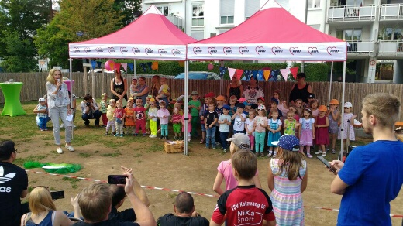
Die Kids hatten anschließend eine Menge Spaß bei den aufgebauten Spielstationen. Ihre Gesichter wurden mit Raupen oder Schmetterlingen verziert und an den Armen glänzten viele bunte Glitzer-Tattoos. Beim Mohrenkopfwettbewerb konnten sie ihr Wurf- und Fanggeschick unter Beweis stellen. Zur Stärkung zwischendurch gab es frisch gegrillte Würstchen. Auch der Kuchentisch mit angrenzender Bowle-Bar wurde gerne aufgesucht. Um 18.30 Uhr war es dann Zeit für den Höhepunkt unseres Festes: Alle Kinder ließen ihre Luftballons mit einer Karte steigen. Auf dieser wurde der Name des Kindes und die Adresse der Kita geschrieben, so dass wir hoffentlich auch in diesem Jahr wieder viele Rückmeldungen von den gelandeten Ballonfindern bekommen …
